# Установка R и RStudio под Windows

(на примере Windows 10)

1. Скачать дистрибутив R

Запустите установку. Можно соглашаться со всеми настройками по умолчанию, кроме места установки. Лучше всего указать как на скриншоте C:\R\R-3.6.1 (где R-3.6.1 – номер версии).   
*Это позволяет разрешить проблемы с неправильными именами папок.*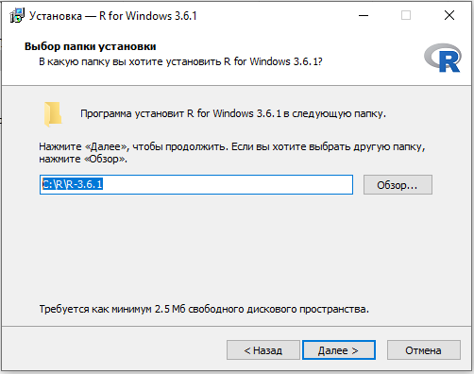

1. Скачайте Rtools.

Запустите установку. Можно соглашаться со всеми настройками по умолчанию, кроме места установки. Лучше всего указать как на скриншоте C:\R\Rtools.   
*Это позволяет разрешить проблемы с неправильными именами папок.*  
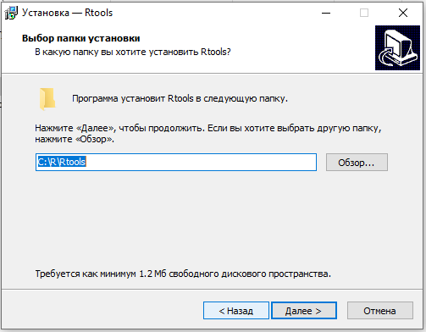

1. Скачайте RStudio.

Запустите установку. Можно соглашаться со всеми настройками по умолчанию, кроме места установки. Лучше всего указать как на скриншоте C:\R\RStudio.   
*Это позволяет разрешить проблемы с неправильными именами папок.*

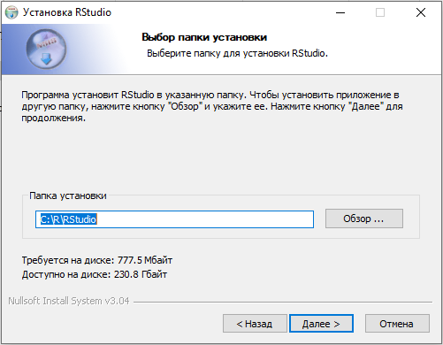

1. Safdfds

# Установка R и RStudio на Mac

